Нужно ли чистить молочные зубы
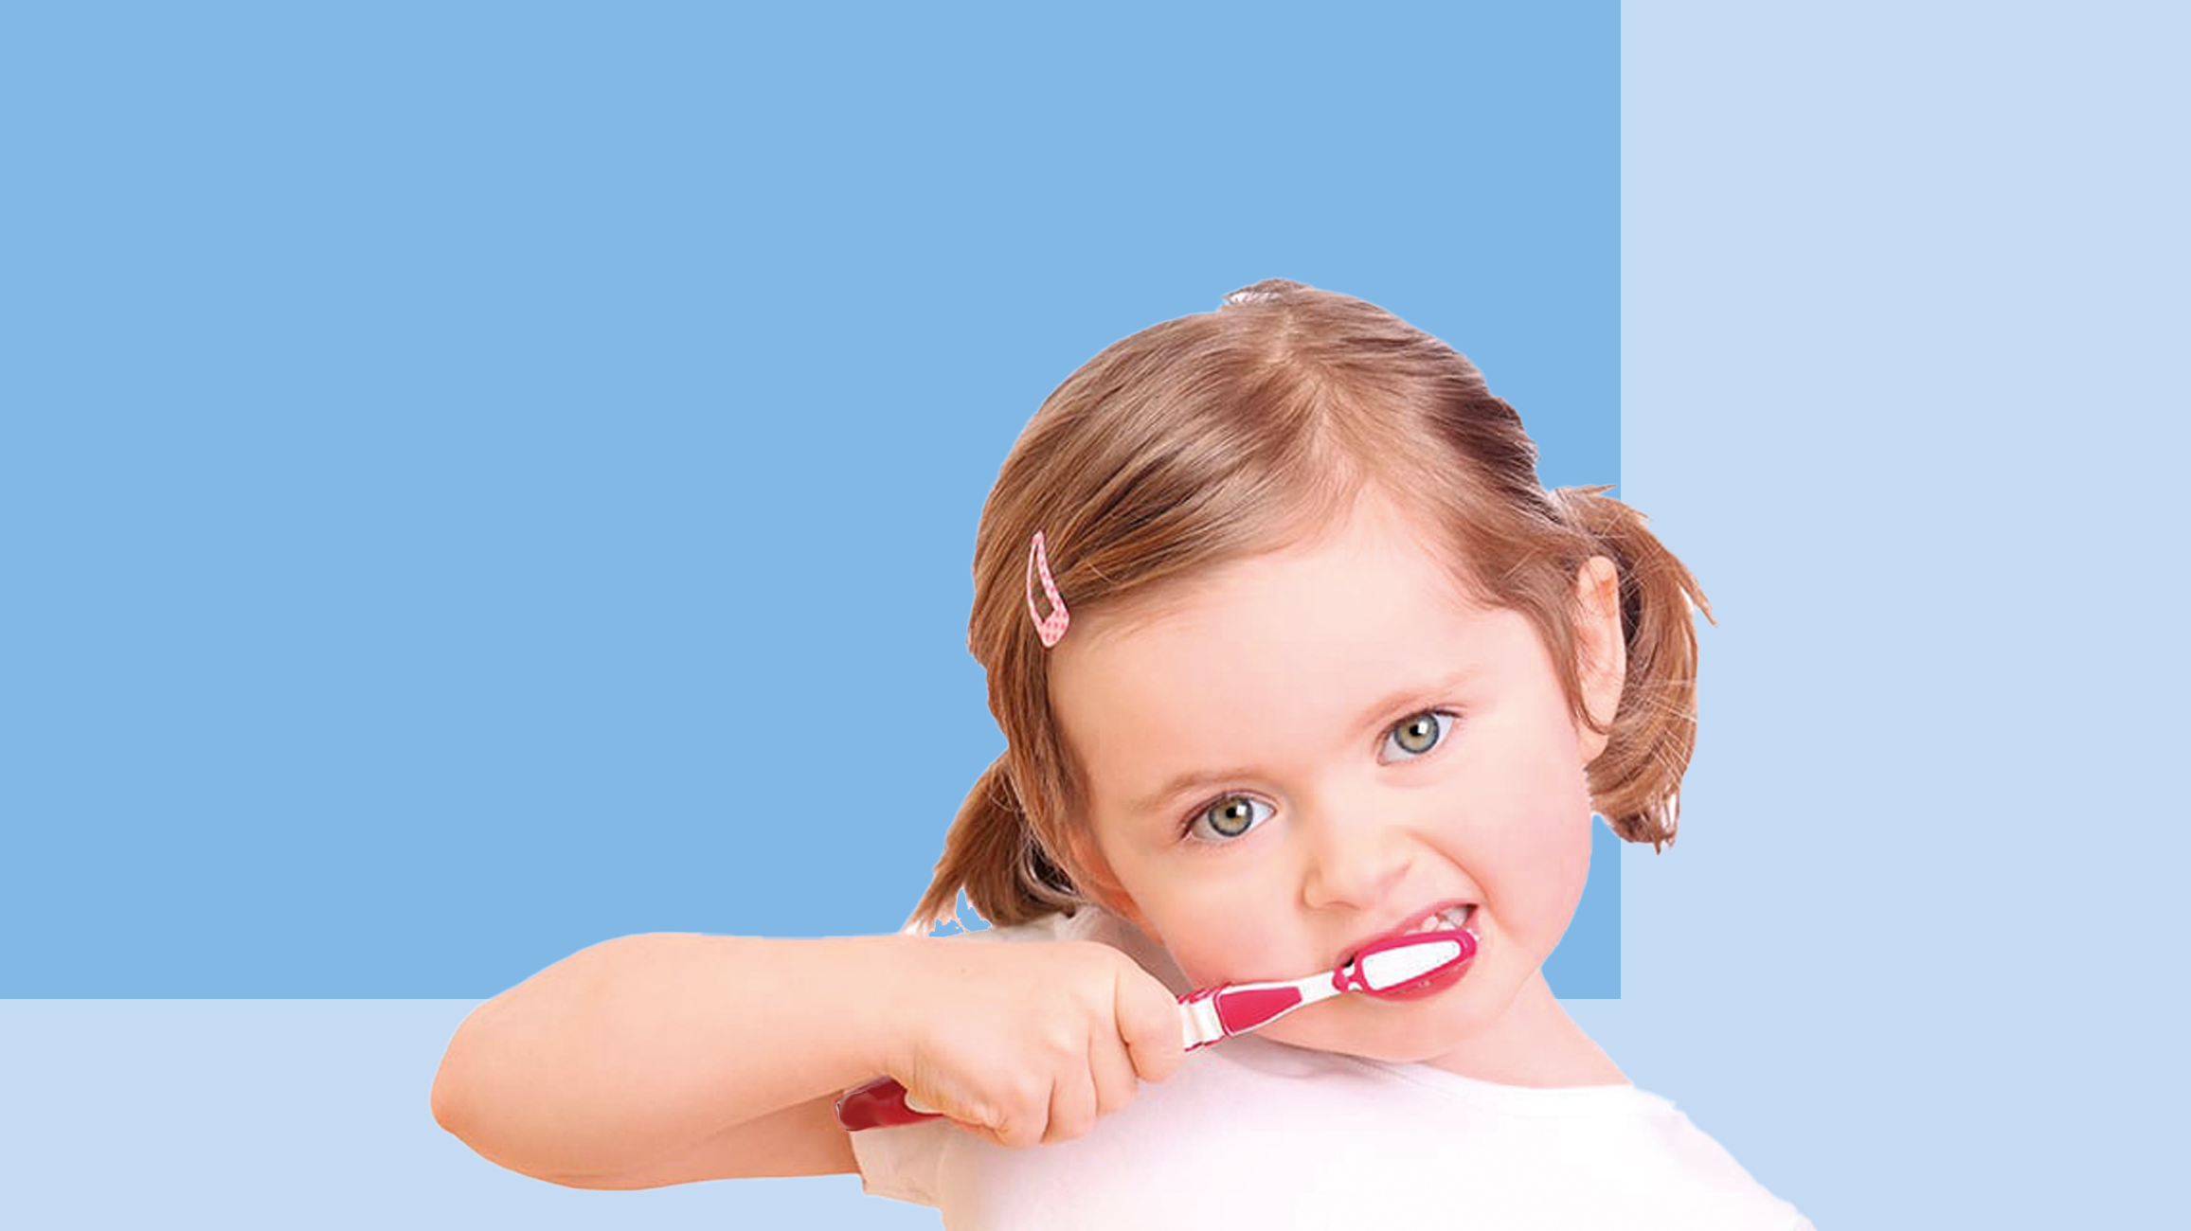
Какая радость: у малыша прорезался первый зуб, потом второй! И вот во рту уже два зуба или даже четыре! Родители ликуют, делятся своей радостью с родственниками, друзьями, в подарок принимают серебряную ложечку. Действительно, первые зубы, первые шаги, всё «первое», что связано с малышом приносит счастье и улыбки. А как же первая зубная щётка?
Ах да, щётка. Многие родители считают, что пока во рту малыша всего несколько зубов, чистить их не обязательно, можно подождать, когда прорежутся и подрастут все остальные. Да и какая разница есть кариес или нет, молочные зубы всё равно выпадут?
Но на самом деле чистить молочные зубы нужно.
Даже если ребёнок не хочет это делать, начните это мероприятие в игровой форме, малыш обязательно привыкнет.
Важно научить ребёнка тому, что гигиенические процедуры – это ежедневный ритуал, который есть в распорядке дня любого человека. Вы можете помочь, подавая хороший пример, показывая, как чистите свои зубы.
Когда следует начинать чистить молочные зубы?
Пока малыш не обзавёлся первыми зубами, но активно тянет всё в рот и чешет дёсны, можно купить специальный прорезыватель в форме зубной щётки. Он поможет справиться с неприятными ощущениями во время прорезывания зубов и в будущем ребёнок не забракует настоящую щётку, увидев её в ваших руках.
Первый зуб может появиться в любое время в первые 4–12 месяцев.
Как только зубы прорезались над линией десны, их рекомендуется чистить в течение 2 минут не менее двух раз в день. Желательно это делать после еды и непосредственно перед сном, чтобы еда или молоко не оставались во рту на ночь.
Регулярная чистка молочных зубов после еды и перед сном предотвратит развитие бутылочного кариеса.
В год–полтора важно, чтобы привычки гигиены полости рта уже выработались, и чистка зубов была как можно качественнее.
Если вы ещё не начали чистить зубы два раза в день, сейчас самое время добавить это в свой утренний и вечерний распорядок.
К году ребенку нужно успеть посетить детского стоматолога. Зачем это делать в столь раннем возрасте?
Всё очень просто. Эмаль, которая является прочным слоем, защищающим зубы, у молочных зубов тоньше, чем у постоянных. Это делает их более склонными к кариесу.
Кариес, к сожалению, не ждёт определенного возраста, чтобы начать орудовать в полости рта ребёнка.
Сейчас всё чаще кариес развивается у совсем маленьких детей. Таких деток крайне сложно и совершенно невозможно лечить традиционным способом, врачи рекомендуют применять седацию - лечение во сне.
Не любой родитель на это согласится. Но если обнаружить кариес на ранней стадии — стадии пятна — стабилизировать или остановить его развитие возможно, тогда прибегать к седации не потребуется.
Самостоятельно родители вряд ли смогут обнаружить кариес на ранней стадии, для этого и нужно приходить на профилактический осмотр стоматолога.
Врач даст рекомендации по чистке зубов именно у вашего ребёнка, как чистить, какую пасту использовать (с фторидами или без, это тоже индивидуально), возможно, назначит реминерализационную терапию. Кроме того, стоматолог должен убедиться, что зубы ребёнка развиваются правильно.
Как правильно чистить зубы ребёнку?
Для начала приобретите щётку и пасту, соответствующие возрасту ребёнка. Щётка должна быть с мягкой щетиной одного уровня. Паста тоже нужна, она поможет очистить зубы от налёта.
Способы очищения зубов, будут также зависеть от возраста ребёнка и количества зубов, которые у него есть.
Маленькому ребёнку необходима помощь. Усадите его на свои колени или же уложите – так будет удобнее добраться до всех зубов.
Совершайте мягкие круговые и выметающие движения, стараясь уделить внимание каждому зубу. Пасты нужно немного — размером с рисовое зерно для детей младше 3 лет.
Пока ребёнок маленький – чистите зубы за него. После чистки можно дать щётку ребенку, чтобы он попробовал почистить зубы сам. Или, наоборот, он начинает, вы дочищаете.
До 6-7 лет лучше контролировать процесс чистки зубов. Чтобы ребёнок чистил зубы с пастой, обязательно выплёвывал её и полоскал рот в конце чистки.
Необходимо помогать ребёнку чистить зубы до тех пор, пока у него не сформируется навык.
Берегите молочные зубы. Желаем каждому малышу иметь здоровую улыбку.

